Задание 7 класс(8л) от 10 ноября 2020 г. преподаватель Любимова В.Ю.
Сегодня закрепление темы « Малый вводный септаккорд в натуральном мажоре». Вы уже посмотрели видео урок Натальи Юговой на эту тему. Сейчас снова повторим теорию! Для начала просто напомню, что септаккорд – это такой аккорд (то есть созвучие), в котором четыре звука и эти четыре звука можно расположить по терциям. Если записать септаккорд нотами, то эта запись будет похожа на нарисованного снеговика, только кружочков (нот) будет не три, а четыре штучки. Теперь по поводу того, откуда взялось прозвище «вводные септаккорды». Дело в том, что септаккорды, как и трезвучия, можно построить абсолютно на любой ступени мажора или минора – на первой, на второй или третьей, на шестой или на седьмой. Вы уже знаете, что доминантсептаккорд – это септаккорд, построенный на пятой ступени. Вы также знаете, что такое септаккорд второй ступени.
Так вот, вводный септаккорд – это септаккорд, который строится на седьмой ступени. Седьмая ступень, если помните, называется вводной, она самая неустойчивая, располагается на расстоянии полутона по отношению к тонике. Такая вот вводная функция этой ступени распространила своё действие и на аккорд, который на этой ступени построен.
Ещё раз, вводные септаккорды – это септаккорды, которые строятся на вводной седьмой ступени. Эти аккорды составляются из четырёх звуков, которые отстоят друг от друга на расстоянии интервала терции.
КАКИЕ БЫВАЮТ ВВОДНЫЕ СЕПТАККОРДЫ?
Они бывают двух видов – малые и уменьшённые. Малый вводный септаккорд строится на VII ступени натурального мажора, и только!
Уменьшённый вводный септаккорд можно построить в гармонических ладах – гармоническом мажоре и гармоническом миноре. Один из этих двух видов аккордов будем условно обозначать так – МVII7 (малый вводный или малый уменьшённый), а другой так – УмVII7 (уменьшённый). Эти два аккорда различаются своим интервальным составом, но в основе каждого из них лежит уменьшённое трезвучие. Малый уменьшённый, или по-другому, малый вводный септаккорд состоит из двух малых терций (то есть уменьшённого трезвучия), над которыми достраивается ещё одна терция, но уже большая. Между крайними звуками этого септаккорда образуется интервал малой септимы.

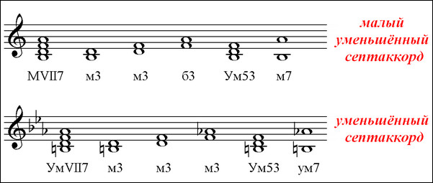

Уменьшённый вводный септаккорд, или, как иногда говорят, просто уменьшённый состоит из трёх малых терций. Можно их разложить так: две малых (то есть фактически уменьшённое трезвучие в основании) и над ними ещё одна малая терция. Между крайними звуками этого септаккорда образуется интервал уменьшённой септимы.
КАКИЕ ОБРАЩЕНИЯ ЕСТЬ У ВВОДНЫХ СЕПТАККОРДОВ?
Абсолютно любой септаккорд имеет три обращения, они всегда одинаково называются. Это квинсекстаккорд (опознавательный знак – циферки 65), терцквартаккорд (узнаем по цифрам 43 справа) и секундаккорд (обозначается двойкой –2) Кстати, помните, что обращений трезвучий (трёхзвучных аккордов) всего два?
Итак, и малый вводный и уменьшённый вводный аккорды имеют по три обращения, которые получаются оттого, что каждый раз мы нижний звук аккорда переносим на октаву вверх, либо, наоборот, верхний звук перемещаем на октаву вниз. Давайте разберёмся с интервальным строением каждого аккорда, получающегося в результате обращения: МVII7 = м3 + м3 +б3
МVII65 = м3 + б3 + б2
МVII43 = б3 + б2 + м3
МVII2 = б2 + м3 + б3
Пример всех этих аккордов в тональности до мажор:
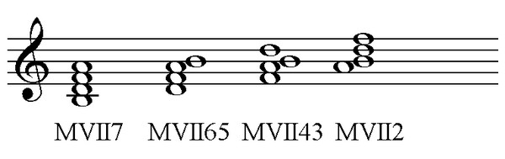
УмVII7 = м3 + м3 + м3
УмVII65 = м3+ м3 + ув2
УмVII43 = м3 + ув2 + м3
УмVII2 = ув2 + м3 +м3

Уменьшённый вводный септаккорд и его обращения в тональности до минор
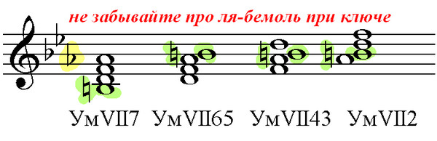
С помощью приведённых нотных примеров вы и сами легко можете вычислить, на каких ступенях строится каждый из аккордов. Так, если септаккорд седьмой ступени в своём основном виде, естественно, строить нужно на VII ступени (только в миноре это будет VII повышенная). Первое обращение – квинтсекстаккорд, или VII65 – будет располагаться на II ступени. Бас терцквартаккорда седьмой ступени, VII43 – это во всех случаях IV ступень, а основанием третьего обращения – секундаккорда, VII2 – будет VI ступень (в мажоре, если нам нужен уменьшённый вариант аккорда, то мы эту шестую ступень должны понизить).
РАЗРЕШЕНИЕ ВВОДНЫХ СЕПТАККОРДОВ В ТОНИКУ
Вводные септаккорды можно разрешать в тонику двумя способами. Один из них заключается в том, чтобы сразу переводить эти неустойчивые созвучия в тонические устойчивые. То есть, другими словами, здесь имеет место выполнение прямого разрешения в тонику. При таком методе тоника на исходе получается не совсем обычная, но об этом чуть позже. Каков же другой способ разрешения? Другой способ основывается на том, что вводные септаккорды или их обращения не сразу переходят в тонику, а через некоего проводника – какой-нибудь «вспомогательный» аккорд. И в роли такого проводника выступают обращения доминантсептаккорда. А уже потом этот доминантсептаккорд (или какое-то из его обращений) разрешается в тонику.
Задание: 1) Прочитать теорию, выучить правила.
2) Строим две аккордовые цепочки, с использованием МVII7 и УмVII7; Играем их с басом и поем:
Т53 – МVII7 – Д65- Т53 –S64 – Т53 ( мажор) https://vk.com/id462905795?w=wall462905795_120%2Fall
t53 – s6 – Д7 – Д65 – t53 –УмVII7 – t53 ( минор)
https://vk.com/id462905795?w=wall462905795_121

3) Гармонический диктант
https://vk.com/id462905795?w=wall462905795_119

